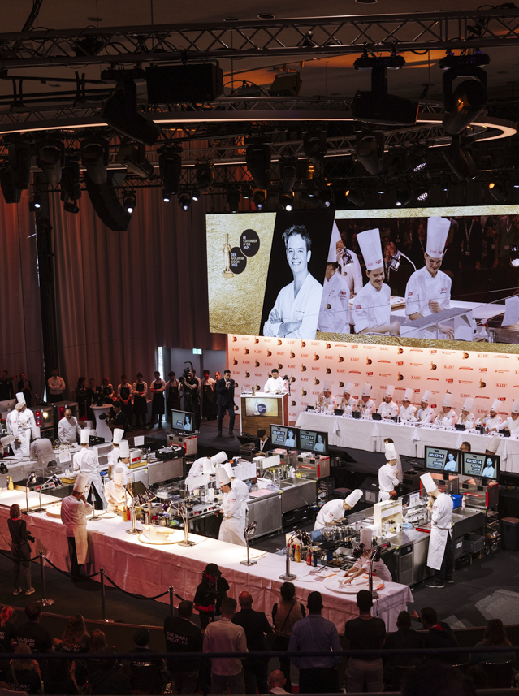
DER GOLDENE KOCH 2027
ANMELDEUNTERLAGEN



Finale 2025 im Kursaal Bern
ANMELDUNG
DER GOLDENE KOCH 2027
Die Milestones des Goldenen Kochs 2027
- Oktober 2026: Halbfinal-Camp in Bern
- Februar 2027: Die Schweizer Kochkunst Meisterschaft im Kursaal Bern
- Mai/Juni 2027: Soirée Culinaire an exklusiven Standorten
Weg von einem öffentlichen Halbfinale hin zu einem Halbfinal-Camp mit viel Herzblut. Mit dem Goldenen Koch 2027 beginnt ein neues Kapitel: Zum ersten Mal findet ein Halbfinal-Camp statt. Das ist ein innovatives Format, das Wettkampf, Weiterbildung und Networking vereint. Zwar stehen der Wettbewerb und die Kochkunst weiterhin im Vordergrund. Neu profitieren die Camp-Teilnehmenden zusätzlich von gezieltem Feedback auf die Koch-Performance, welches unmittelbar als Learning für das Finale eingesetzt werden kann. Es profitieren jedoch nicht nur die zukünftigen Finalistinnen und Finalisten: Mittels Input-Sessions erhalten alle Teilnehmenden zusätzliche Einblicke rund um die Kochkunst und Kulinarik.
Für die Teilnahme am Halbfinal-Camp auf dem Gurten und in der Welle 7 in Bern am 12. und 13.10.2026 bewirbst du dich, indem du folgende Seiten ausfüllst und uns diese mit den aufgeführten Unterlagen bis spätestens am Sonntag, 31. Mai 2026 zusendest. Deine Menübeschreibungen werden anonym einer Nominationsjury vorgelegt. Eine eigene Logointegration ist daher nicht möglich.
Die Anmeldung setzt sich aus zwei Teilen zusammen:
Im persönlichen Teil wirst du zu deiner Person, deinem Werdegang, deiner aktuellen beruflichen Tätigkeit, deinem Arbeitsort und deiner Freizeit befragt. Ausserdem bitten wir dich um ein aktuelles Foto von dir selbst.
Im Wettbewerbsteil präsentierst du der Nominationsjury deine detaillierte Menübeschreibung deines Fleischgerichts (Rezeptur nicht notwendig). Liess dafür vor der Ausarbeitung deines Dossiers bzw. deines Gerichts, das gesamte Reglement des Halbfinal-Camps aufmerksam durch, um deine Chancen optimal wahrnehmen zu können. Bitte beachte, dass du im Halbfinal-Camp allein, ohne Commis, kochen wirst.

Anmeldung bis am Sonntag, 31. Mai 2026 (Datum des Poststempels, wird nur per A-Post akzeptiert) einsenden an:

Der Goldene Koch
Die Schweizer Kochkunst Meisterschaft
KADI AG
Thunstettenstrasse 27
CH-4900 Langenthal
Oder per Email an: info@goldenerkoch.ch
Bitte sende uns dein Anmeldedossier bei grösseren Datenmengen per SwissTransfer an
info@goldenerkoch.ch
Das Dossier kann auch auf www.goldenerkoch.ch heruntergeladen werden.
ANMELDUNG – PERSÖNLICHER TEIL

Das Dossier ist zwingend mit dem Computer auszufüllen
An welche Adresse wünschst du die Postkorrespondenz?
Privat
Betrieb

PRIVAT
Name
Vorname
Strasse / Nr.
PLZ / Ort
Mobile-Nummer
E-Mail privat
Geburtsdatum
Zivilstand
Heimatort
Kochjackengrösse (Bitte in Nummern angeben): D _________________ oder F
Bankverbindung - Name der Bank:
Bankverbindung - IBAN:

BETRIEB
Name des Betriebs
Aktueller Arbeitgeber / Betrieb
Adresse des Betriebs:
Strasse / Nr.
PLZ / Ort
Funktion
Ausbildung (Lehrbetrieb und Datum)

Meine bisherigen Wettbewerbserfolge

PERSÖNLICHE FRAGEN
Welche Köche faszinieren dich?

In meiner Freizeit brenne ich für? / Wie erhole ich mich vom Arbeitsalltag?

Für welche Schweizer Persönlichkeit würdest du gerne einmal kochen und warum?

Was war dein grösster «Fail» in der Küche, worüber du heute lachen kannst?

Was war dein schönstes Erlebnis in der Gastronomie? (Mit einem Gast, einem Mitarbeitenden, Feedback ect.)

Was ist dein persönlicher «Signature-Dish»?

Was ist aus deiner Sicht die meistunterschätzte Zubereitungsart?

Mit welchem Lebensmittel/Produkt kannst du am kreativsten sein?

Mich reizt der Wettbewerb «Der Goldene Koch», weil…?

Folgende Personen unterstützen mich bei den Wettbewerbsvorbereitungen?

Wie habe ich von der Ausschreibung des Goldenen Kochs erfahren?

WICHTIG
Wir benötigen zudem folgende Beilagen von dir:
- Aktuelles Porträtfoto
- Beschreibung des beruflichen Werdegangs (CV)

Ich bestätige, die vorliegenden Anmeldeunterlagen vollständig und wahrheitsgetreu ausgefüllt zu haben. Im Falle einer Nominierung für das Halbfinal-Camp akzeptiere ich das Reglement für das Halbfinale inklusive aller Artikel bezüglich der Schweizer Kochkunst Meisterschaft «Der Goldene Koch 2027» sowie der Soirée Culinaire.

Ort / Datum
Vorname und Name

Unterschrift

MENÜBESCHREIBUNG FLEISCHGERICHT – WETTBEWERBSTEIL

Die Aufgabenstellung für das Halbfinal-Camp bezieht sich, wie im Regelement beschrieben, bereits auf das Fleischgericht des Finals. Am Finale wird dieses auf einer Platte angerichtet werden. Für das Halbfinal-Camp ist die Platte aber noch nicht relevant. Es geht einzig und alleine um das Gericht bzw. um die eizelnen Komponenten und Garnituren. Du wirst bloss eine Garnitur aus deinem Gericht im Halbfinal-Camp präsentieren.

- Schweizer Schweinskarree ganz mit 6 Knochen und Schwarte, Totalgewicht 3.2 kg (Gewicht ohne Schwarte ca. 2.5 kg)
- Schweizer Schweinshaxe frisch (nicht gepökelt), ohne Schwarte, 3 Stück à je ca. 450 g (was zu viel ist, kann zurückgegeben werden)
- Drei separate Garnituren
- Eine einzige Sauce
- Einzuarbeiten sind Haselnüsse und Grapefruits – frei wählbar in welcher Form und in welchen Komponenten

Name des Gerichts (Wähle ein passenden Fantasie-Namen für dein Gericht.:

Bitte beschreibe auf den Nachfolgenden Seiten deine Komponenten einzeln und dokumentiere diese mit einem Foto.

Beschreibung Hauptkomponenten:

Bild Hauptkomponenten:

Beschreibung 1. Garnitur:

Bild 1. Garnitur:

Beschreibung 2. Garnitur:
Bild 2. Garnitur:

Beschreibung 3. Garnitur:
Bild 3. Garnitur:

Beschreibung Sauce:
Bild ganzes Gericht (angerichtet auf einem weissen Teller):

